 | MINISTERIO  DE EDUCACIÓN  Y CIENCIA | SECRETARÍA GENERAL  DE EDUCACIÓN  Y FORMACIÓN PROFESIONAL  DIRECCIÓN GENERAL  DE EDUCACIÓN,  FORMACIÓN PROFESIONAL  E INNOVACIÓN EDUCATIVA  CENTRO NACIONAL  DE INFORMACIÓN Y  COMUNICACIÓN EDUCATIVA


Hoja de cálculo en la enseñanza
C/ TORRELAGUNA, 58
28027 - MADRID
Sesión 9
Informes

Índice de contenido
CONTENIDOS 3
CONFECCIÓN DE UN INFORME 3
Adaptación de los datos 3
Marcas españolas de atletismo 3
Comparación entre marcas masculinas y femeninas 4
Elaboración de un gráfico de tendencia en alguna marca concreta. 4
PRESENTACIÓN DE INFORMES 5
Título con FontWork 5
Logotipo con el módulo Draw 9
HIPERENLACES 9
COMENTARIOS 11
Enlace a los comentarios 12
PUBLICACIÓN DE INFORMES 12
Impresión de una hoja de cálculo 12
Visualización de los saltos de página 12
Salto manual 13
Áreas de impresión 13
FORMATO DE PÁGINA 13
Página 14
Borde y Fondo 14
Encabezamiento y pie de página 14
Hoja 15
Vista preliminar 16
Impresión 16
COMPLEMENTOS 16
Traducción a HTML 16
PRÁCTICAS 18
Práctica 1. Informe 18
Clasificación de la Liga de Fútbol 18
Elecciones en Andalucía 18
El rayo virtual 18

CONTENIDOS

CONFECCIÓN DE UN INFORME

Adaptación de los datos
Como se hizo en otras sesiones, partiremos de un ejemplo concreto para que puedas reproducir en él todo lo que aprendas. En este caso usaremos datos de tipo deportivo, que son muy motivadores para los alumnos y que al contener marcas o resultados de tipo numérico permiten análisis más amplios que en otros casos.

Marcas españolas de atletismo
Hemos bajado de la página web de la Federación Española de Atletismo unas tablas que contienen marcas al aire libre de las distintas pruebas atléticas (pulsa aquí para verlas) Como podrás observar, están llenas de colores y títulos que pueden distraer. Con las técnicas que hemos aprendido en la sesión 7 se han copiado los datos en el modelo de Hoja de Cálculo marcas.ods y le hemos suprimido los colores primitivos y añadido otros nuevos. También hemos cambiado los formatos de las marcas de tipo temporal.
Recuerda: Las tablas que se usen para confeccionar informes se deben simplificar, dotándolas además de una presentación clara.
También es interesante repartir bien las informaciones en hojas separadas.
Hay algo interesante en ese archivo, y es que hemos reservado dos hojas en blanco para la presentación (luego quizás necesitemos más) y hemos separado las marcas masculinas de las femeninas. Recuerda cambiar el nombre de las hojas por otro más sugerente. Nosotros hemos cambiado Hoja3 por Hombres y Hoja4 por Mujeres. Observa que también hemos adaptado el ancho de las celdas a la información que contienen
Para la confección del informe final deberemos también ampliar las tablas de datos para responder a las cuestiones que nos planteemos. Por ejemplo:
¿Qué disciplina ha evolucionado mejor?
Esta pregunta hay que responderla con cuidado. ¿Es igualmente importante un centímetro de más en altura que un segundo de menos en los doscientos metros? En estos casos hay que usar siempre el concepto de variación relativa. En este caso deberíamos comparar (dividir) el cm. de altura entre la marca de altura y el segundo de tiempo entre la marca de 200 m.
Tenemos otro problema, pues hay pruebas en las que se ha mejorado el record anual y luego se ha empeorado. ¿Incluiremos el progreso desde el primer año hasta el último o desde la peor marca a la mejor? Todo eso hay que concretarlo antes de elaborar el informe.
Plantea siempre los objetivos de un trabajo con claridad, a fin de facilitar la comprensión de los cálculos complementarios que se añadan.
En nuestro caso plantearemos las dos versiones. En una primera columna compararemos la marca del 2002 respecto a la del 1992 de forma relativa, mediante la fórmula
(Marca del 2002 - Marca del 1992)/Marca del 1992
Esto lo hemos efectuado en la columna N de la tabla de hombres. Si además le das a toda la columna el formato de porcentaje con dos decimales, te resultará el tanto por ciento de mejora que ha presentado esa prueba deportiva. Lo puedes consultar en el modelo marcas2.ods. Puedes efectuar tú las mismas operaciones con las marcas femeninas.
Llama la atención que las marcas que mejor han evolucionado en los hombres han sido el peso y el disco, que se explica por el retraso que estas pruebas presentaban en nuestro país.
Ahora vamos a comparar la mejor marca con la peor. Para esto creamos dos columnas nuevas más, una rellenada con la función MÁX y otra con MÍN. Después les hemos calculado la variación relativa mediante el cociente (Máxima - mínima)/mínima. Obsérvalo en el modelo y haz lo mismo con las marcas femeninas.
Si comparas los porcentajes que se obtienen con los dos métodos notarás que con el segundo se obtienen porcentajes mayores, porque se esconden en él las subidas y bajadas de marca de un año para otro.
Los alumnos deberán ir tomando notas de lo que observen en las tablas cuando las amplíen, a fin de seleccionar las más interesantes en una posterior discusión en grupo.
No queremos extender este apartado, pero hemos incluido en marcas2.ods algunos estudios más:

Comparación entre marcas masculinas y femeninas
Por simplificar, solo lo hemos planteado para 2002. Está contenida en la hoja nueva llamada Comparación.
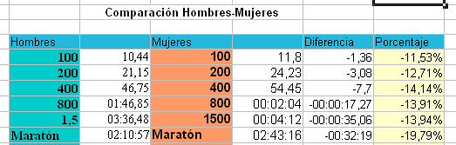
En este estudio observaremos qué pruebas presentan más desnivel entre ambos sexos. Los alumnos deben estudiar estos cálculos nuevos y elaborar comentarios.

Elaboración de un gráfico de tendencia en alguna marca concreta.
Hemos elegido la evolución de la prueba de lanzamiento de peso en hombres. Para ello hemos copiado los datos en una hoja nueva de Gráficos y con ellos se ha creado un gráfico lineal al que se ha añadido una línea de tendencia. Podemos observar un progreso constante salvo al final, y una línea de tendencia de gran pendiente, lo que indica progreso fuerte.
Se ha efectuado el mismo trabajo con la prueba de 100 metros femenina y en el gráfico se observan grandes oscilaciones en los resultados, pero una tendencia a mejor, pues van bajando los tiempos.
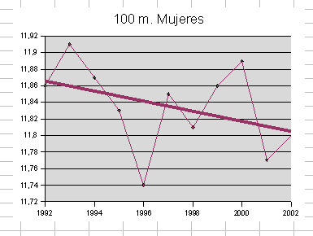
Así podríamos construir muchos gráficos más, pero no son objetivo de esta sesión. Lo importante es comprender que los alumnos, si trabajan en grupo, aprenderán a interpretar y comentar los gráficos.

PRESENTACIÓN DE INFORMES
Todo informe debe poseer una hoja de presentación. Puedes confeccionarla como primera hoja de cálculo de tu modelo o escribirla con el Writer y después usar enlaces (también llamados vínculos o hiperenlaces). Aquí elaboraremos la presentación en la Hoja1 y usaremos vínculos a otras hojas o documentos. Los comentarios los incluiremos en un documento de texto al que accederemos mediante enlaces.

Título con FontWork
En OpenOffice no existen los WordArt de Microsoft, pero hay algo similar denominado FontWork. Esta será la opción que usaremos aquí.
Hemos dejado la Hoja1 en blanco en el archivo marcas2.ods para que seas tú quien elabore la Hoja de Presentación.
Señala el nombre de Hoja1 y cambia su nombre por el Presentación u otro similar.
Para insertar un título usaremos la herramienta de dibujo FontWork. En primer lugar debemos tener visible la barra de dibujo en la parte inferior de la ventana, ya que en ella podemos encontrar el botón que activa Fontwork.
Si no tenemos visible la barra de dibujo la activaremos desde: menú Ver > Barra de Herramientas > Dibujo o mediante el botón correspondiente de la barra estándar
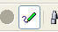
Al pulsar el icono correspondiente a FontWork nos aparece la Galería de estilos:
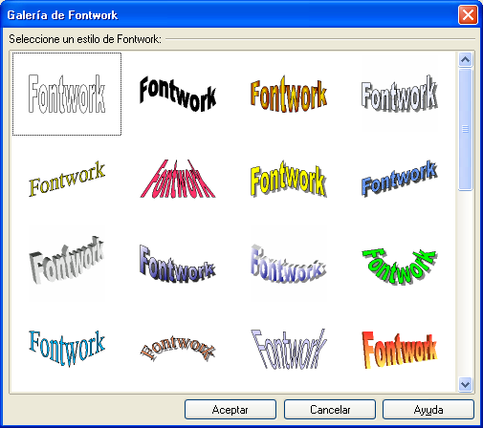
Seleccionamos un estilo con doble clic, o clic y Aceptar, y observamos que el objeto se inserta en el documento y con él las barras correspondientes para su transformación.
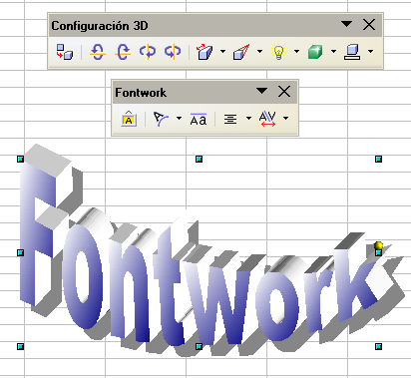
Para escribir nuestro propio texto hacemos doble clic en el objeto y escribimos “Marcas de Atletismo”
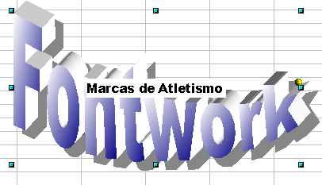
Ahora basta con pulsar la tecla Escape (Esc) de la parte superior izquierda del teclado, para abandonar el modo de edición de texto. El resultado será el siguiente
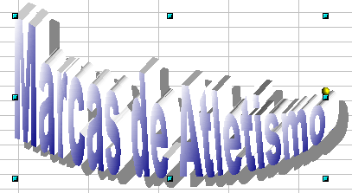
Si no te gusta como ha quedado no te preocupes ya que todo se puede modificar, basta con que “juegues” un poco con las diversas opciones que te ofrecen las barras que aparecen al seleccionar el rótulo. También puedes probar con clic derecho.
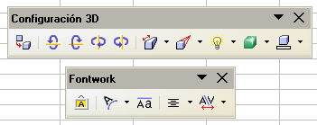
Otra opción interesante a la hora de confeccionar títulos atractivos se encuentra en la misma barra de dibujo, se trata de la opción Texto.
Debemos pulsar el botón y dibujar, arrastrando el ratón, el marco que abarcará el texto dentro de la Hoja y escribir el título deseado: Marcas de Atletismo (por ejemplo).
A veces este instrumento de dibujo tiende a suprimir la última letra, por lo que no estaría mal añadir algún espacio en blanco antes y después del título.
Haz un doble click sobre ese marco una vez que hayas escrito el título. Así accedes a los cambios en el texto. Cambia a tu gusto el tamaño de la fuente (de 14 a 22 puntos, por ejemplo), los efectos de negrita o cursiva, el color, la alineación, etc.
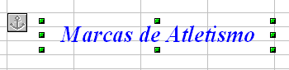
Una vez escrito el título y manteniendo la selección del mismo, puedes pedir menú contextual, sobre uno de los manejadores verdes, y seleccionar FontWork para cambiarle la apariencia.
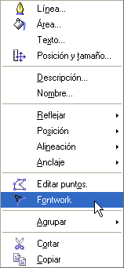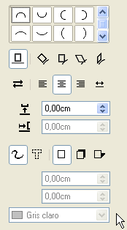
Como puedes observar, la parte superior del cuadro de diálogo dota al título de una curvatura. Elige cualquiera, que después se puede modificar moviendo las marcas que lo rodean.
Más abajo se te ofrece la posibilidad de añadir sombra en dos sentidos al título, eligiendo el color, y la forma de encajar el texto en la imagen. Cambia a tu gusto los distintos parámetros, teniendo en cuenta que su efecto es instantáneo y que a veces es sorprendente. No es la parte más clara de OpenOffice.
Una vez diseñado el título, cambia su tamaño y curvatura mediante las marcas que lo rodean.
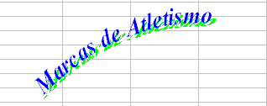
Practica con unas y otras opciones para descubrir sus efectos en la imagen. Si pulsas sobre ella con un click obtendrás unas prestaciones, y con doble click, otras. En lugar de explicarlo todo aquí es preferible que las descubras experimentando. Usa el botón derecho también para descubrir opciones.

Logotipo con el módulo Draw
En la hoja de presentación pueden los alumnos escribir su nombre como autores y añadir un logotipo.
El módulo Draw del OpenOffice permite la creación de gráficos vectoriales, que no pierden calidad al cambiarlos de tamaño. Cualquier combinación de círculos, rectángulos, figuras en 3D y textos pueden constituir un logotipo. También se pueden construir con otros programas o capturar imágenes que después se pueden perfilar con OpenOffice Draw.
Una vez diseñado el logotipo puedes insertarlo en la Hoja de Presentación siguiendo las técnicas que aprendiste en la sesión 7. Por último, si con la secuencia menú Herramientas > Opciones > Hoja de Cálculo > Ver suprimes las líneas de cuadrícula, podrá quedarte un encabezado de hoja como el de la figura:
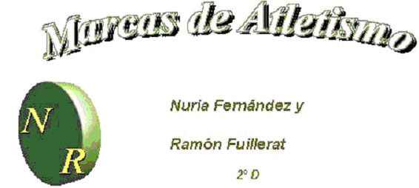
Ya sólo nos quedaría incluir un pequeño texto de presentación y unos hiperenlaces (también llamados hipervínculos, vínculos o simplemente enlaces) que nos dirijan a las demás hojas.

HIPERENLACES
Tal como aprendiste en la sesión 7, puedes copiar en la Hoja 2, que tenemos reservada, la tabla original de la Federación de Atletismo y cambiar el nombre de esa hoja por el de Datos de origen. Con esto ya estamos preparados para enlazar la presentación con los contenidos, mediante hiperenlaces o vínculos, que funcionan igual que cuando navegas por Internet, dirigiéndote a otra parte del mismo documento, de otros o a una página web.
Escribe en la Hoja de Presentación los textos de los diferentes capítulos, por ejemplo:
Datos de origen Tablas de Hombres
Tablas de mujeres Comentarios
Comparación Gráficos
para que sirvan de base a los enlaces que vamos a construir
Es importante no ocupar más de una pantalla de monitor en la presentación, para no obligar a nuestros lectores a subir y bajar la página.
Comenzaremos por construir los hiperenlaces dentro de nuestro modelo de Hoja de Cálculo. Selecciona la celda que contiene el texto Datos de origen y en la línea de edición superior selecciona todo el texto (también puedes hacer doble clic en la celda y seleccionar el contenido en ella). Así:
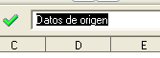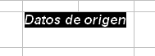
La razón de hacer esto es evitar que surjan textos nuevos en el hiperenlace que nos estropeen la presentación. De esta forma sólo se nota que hay un enlace porque cambia el formato del texto.
Pide menú Insertar > Hiperenlace.(tienes también un botón de acceso rápido en la barra estándar)
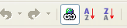
Obtendrás el siguiente cuadro de diálogo que deberás manejar con cuidado:
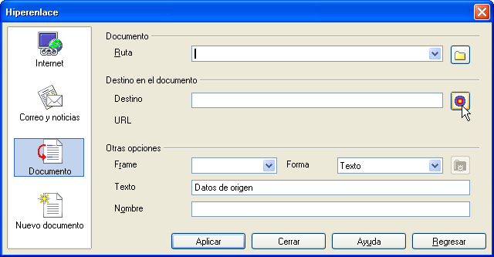
En la parte de la izquierda elegirás Documento y en la segunda línea de texto Destino en el documento pulsarás el pequeño botón que está situado a su derecha. Así se abrirá el Navegador.
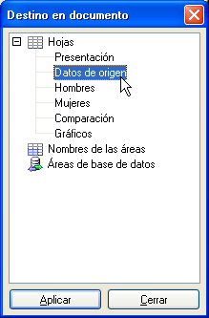
Busca en Hojas la referencia a Datos de origen. Pulsa Aplicar y Cerrar dos veces, para cerrar las dos ventanas, y ya tienes construido tu primer hiperenlace. Prueba a ver si funciona pinchando sobre él.
Construye de forma similar los enlaces a las tablas de hombres, de mujeres y a las hojas de Comparación y de Gráficos. Deja sin construir el enlace a Comentarios.
Puedes también experimentar con enlaces de vuelta, que te hagan regresar a la presentación desde cada hoja. Igualmente, puedes dirigir los enlaces a una celda determinada, si cuando aparezca el texto #Hoja3, por ejemplo, en un enlace interno, le añades un punto y la referencia a la celda: #Hoja3.A70
Como signo de cortesía se puede terminar la presentación con un enlace a la página de la Federación de Atletismo.
Elige cualquier celda de la parte baja de la pantalla y escribe alguna frase alusiva a la fuente de datos y su dirección (escribir la dirección suele resultar molesto y en ocasiones erróneo, por lo que es mejor ir a la página web en cuestión y copiar su dirección completa en la barra de direcciones del navegador, luego bastará con pegarla en la celda correspondiente):
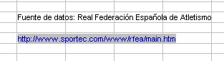
El programa entiende que es un enlace y lo construye. Si tuvieras dificultades usa la orden de Insertar > Hiperenlace.

COMENTARIOS
Para practicar un poco, puedes crear un documento de texto con el OpenOffice Writer y escribir en él algunos comentarios. En ese documento puedes insertar algún logotipo, tablas o gráficos. Como se trata sólo de practicar un poco, consulta el documento comenta.odt para reproducir tú las técnicas que en él se contienen. El texto se ha reducido al mínimo, porque se considera tan solo como una muestra.
Incluimos a continuación algunas de ellas. Lo hacemos de forma muy esquemática, porque las técnicas de Writer no entran en los objetivos de este curso.
- El título en FontWork Marcas de atletismo lo hemos insertado desde nuestro modelo simplemente con Copiar y Pegar.
- El logotipo se ha pegado con el mismo procedimiento, pero después se ha pedido desagrupar (con el botón derecho eligiendo Grupo) y se ha reducido la imagen y el tamaño del texto.
- El dibujo del atleta se copió en la Hoja Datos de origen y tras recortarlo con el Paint de Microsoft, se ha pegado en el documento mediante Pegado especial > Como GDI metafile. Una vez pegado, usando el botón derecho del ratón hemos accedido al menú contextual y concretado el estilo de Ajuste como Ajuste de página dinámico. De esta forma se ajusta bien al texto.
- Las Tablas de comparación se han insertado con la orden de Copiar y después la de Pegado especial como Texto Formateado (RTF).
- Los dos gráficos se han pegado como GDI Metafile, para después alterar su tamaño y situarlos uno al lado del otro.

Enlace a los comentarios
Sólo nos quedaría ya establecer un enlace desde la Hoja de Presentación al documento de Comentarios.
Señala la celda que contiene el texto Comentarios, que habíamos dejado sin enlace, y selecciona todo su texto. Pide menú Insertar > Hiperenlace y en el diálogo que se abre elige Documento y busca el archivo comenta.odt mediante el pequeño botón de búsqueda que existe junto a la primera línea de edición Ruta. Termina con Aplicar y Cerrar.
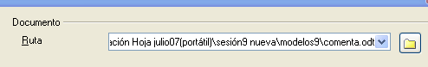
En el archivo marcas3.ods puedes ver el resultado de todos los métodos que se han explicado.

PUBLICACIÓN DE INFORMES

Impresión de una hoja de cálculo
Aunque la impresión es una operación muy simple y parecida en todos los programas, además de que depende fuertemente de la impresora instalada, daremos algunas indicaciones sobre cómo imprimir las hojas de cálculo, teniendo en cuenta sus peculiaridades.

Visualización de los saltos de página
En una hoja de cálculo no están definidas las páginas con tanta claridad como en un documento de texto. La altura, anchura y número de hojas de un documento de hoja de cálculo es tan variable, que hay que poder tener a la vista la distribución de páginas que resultará en la impresora. Para esto es de gran utilidad el poder ver los saltos de página.
Para conseguirlo, en el menú Ver activa la opción de Previsualización del salto de página. De esta forma verás dónde comienza o termina cada página de impresora. En nuestro ejemplo marcas3.ods veríamos que la hoja Presentación ocupa con holgura un página, pero los datos en origen se ven troceados en varias páginas impresas. En estos casos deberíamos modificar la distribución o el tamaño de las fuentes, ancho de columnas o alto de filas.
Recorre el resto de hojas para ver qué defectos aparecerían al imprimir.

Salto manual
Aunque en nuestro ejemplo no sería muy útil, se pueden forzar cambios de página de forma manual. Basta señalar una celda en la que deseamos alojar el salto y pedir menú Insertar > Salto manual, eligiendo después Salto de fila (que es el más frecuente) o Salto de columna.
Prueba, por ejemplo, a separar las tablas de mujeres y hombres en la hoja Datos de origen. Observarás que la distribución cambia y la página 2 y siguientes separan perfectamente cada columna en dos partes según el sexo.

Áreas de impresión
No sólo podemos obligar a saltos de fila o columna, sino también a restringir la parte de nuestra hoja que se puede imprimir. Selecciona un rango cualquiera en una hoja, por ejemplo el título, logotipo y autores de marcas3.ods, emplea la secuencia menú Formato > Imprimir rangos > Definir. Activa de nuevo la previsualización de saltos de página si no lo estaba, y aparecerá ese rango como el único que se imprimirá, quedando todo el resto de hoja en color gris.
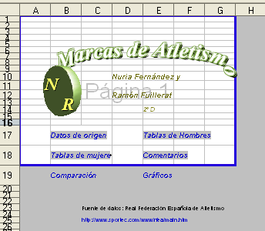
El resto de las opciones básicas de impresión está contenido en el formato de página. Es tan extenso, que sólo incluiremos los detalles más importantes.

FORMATO DE PÁGINA
Con menú Formato > Página accedemos a un cuadro de diálogo con bastantes pestañas, que nos ofrece muchas opciones para una mejor impresión.
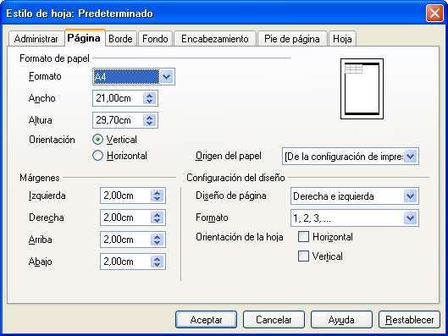
Puedes ignorar la pestaña Administrar, que es propia de plantillas.

Página
En esta pestaña puedes elegir el formato del papel y si deseas impresión en vertical o en horizontal (esta última es interesante para una hoja de cálculo). Lo normal es A4 y vertical (es la opción por omisión del programa)
También puedes cambiar los márgenes y observar el efecto en la pequeña muestra que aparece en la parte superior derecha. El resto de opciones puedes ignorarlas por ahora. Son más útiles en documentos de texto.

Borde y Fondo
Estas dos pestañas te permiten añadir a la página un borde, un color de fondo y una sombra, pero no se suele hacer en estos casos. Puedes probar y después entrar en menú Archivo > Vista preliminar (o bien imprimir) para ver el efecto.

Encabezamiento y pie de página
Esta opción es interesante, pues te permite encabezar tu impresión con textos e imágenes. En nuestro ejemplo, los alumnos Nuria y Ramón han podido crear este encabezamiento pulsando sobre Editar:
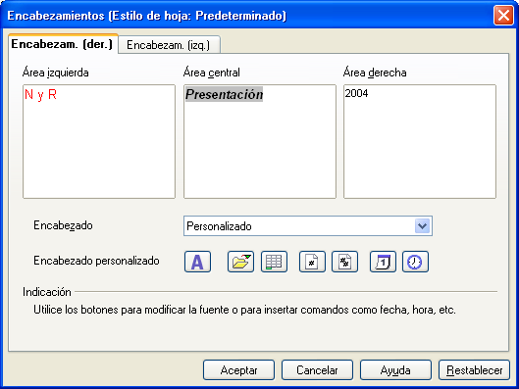
Para ver como queda en el documento puedes pulsar sobre vista preliminar
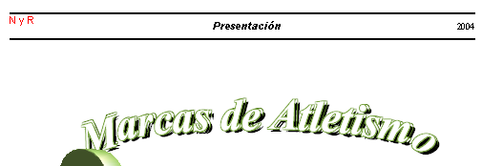
Con el botón Opciones (dentro de la pestaña Encabezamiento) puedes dotarlo de un borde y fondo.
Con el botón Editar además de distribuir el encabezamiento en las distintas zonas, puedes insertar números de página, fecha y hora, etc. Si pasas el ratón sobre ellos sabrás para qué sirven, sin necesidad de más explicaciones.
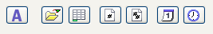
El Pie de página se gestiona de forma análoga.

Hoja
Se pueden concretar varias opciones a la hora de imprimir una hoja. Todas ellas son fáciles de entender. Es muy útil la opción de imprimir fórmulas, si son muy complicadas y sea bueno estudiarlas en papel.

Vista preliminar
Con menú Archivo > Vista preliminar (también con el icono correspondiente de la barra estándar)se accede a la simulación de cómo se imprimirá el documento actual según la impresora seleccionada.
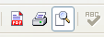
Mientras se permanezca en esta visión preliminar no se puede cambiar nada del documento, tan sólo aumentar o disminuir la escala de visión, pasar página o acceder de nuevo a la ficha de formato de página, pulsando sobre los botones superiores, fáciles de identificar.
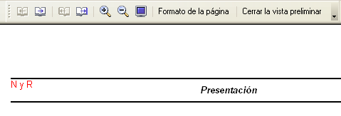
Para salir basta pulsar el botón Vista preliminar o “Cerrar vista preliminar”.

Impresión
Con menú Archivo > Imprimir, la combinación de teclas Ctrl-P o con el botón correspondiente de la Barra estándar
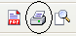
pasamos a imprimir la hoja. Esta parte ya depende de la impresora que tengas instalada.

COMPLEMENTOS

Traducción a HTML
Los documentos de OpenOffice pueden traducirse de forma automática al lenguaje HTML, que es el usado en Internet. En este momento no necesitas saber nada sobre este lenguaje. Lo único importante es que si efectúas la traducción, tu documento se puede insertar en una página web (por ejemplo, la de tu centro) y leerlo con el Internet Explorer, Nestcape o cualquier otro navegador.
Para traducir un modelo de hoja de cálculo a HTML sólo tienes que seguir unos pasos concretos:
- Abre tu modelo o documento con OpenOffice.
- Pide menú Archivo > Guardar como... y en el cuadro de diálogo elige Documento HTML (OpenOffice.org Calc) (.html) como tipo de archivo
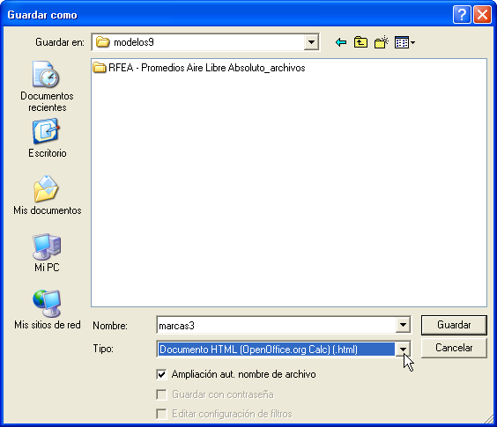

- Cambia el nombre de tu modelo y lo escribes sin extensión o con la extensión .htm. Es conveniente incluso cambiar la carpeta de destino, para evitar confusiones con el modelo original.
- Pulsa en Guardar y el programa se encarga de todo.
- Para ver si todo está correcto abre tu navegador de Internet y con la orden menú Archivo > Abrir > Examinar busca el archivo que acabas de crear. Deberá aparecer un primer índice de hojas y después todas ellas seguidas en formato legible.
Hay una pega, y es que los enlaces que tú hayas creado no funcionan al traducirlos a HTML, pero eso se puede arreglar, con la ayuda de los compañeros que dominen la edición en ese lenguaje.

PRÁCTICAS

Práctica 1. Informe
Deberás crear un informe sobre un trabajo que realices tú personalmente o con tus alumnos siguiendo los siguientes criterios:
- El trabajo ha de basarse en un conjunto de datos numéricos reales obtenidos
- mediante encuestas, experimentos, recuentos, etc.
- obtenidos en Internet, libros de texto o Enciclopedias
- con modelos de simulación
- cualquier otra fuente de datos que sea susceptible de estudio
- Los datos obtenidos han de integrarse en tablas y representarse mediante gráficos.
- Sobre los datos tabulados se podrán efectuar operaciones matemáticas o estadísticas. Como mínimo deberán figurar alguna suma, promedio o recuento de carácter elemental.
- Se redactarán comentarios sobre el resultado del análisis de los datos obtenidos.
- Todo el material se integrará en un modelo de OpenOffice Calc o de OpenOffice Writer (en este caso con hiperenlaces a las tablas y gráficos) que servirá de Informe final.
Si tienes dificultades a la hora de elegir datos, lee el Anexo 1 Ejemplos de trabajos
Este apartado te servirá de orientación para realizar la práctica.
Para ayudarte a entender lo que te pedimos, adjuntamos a continuación algunos trabajos ya confeccionados para que te sirvan de modelo:

Clasificación de la Liga de Fútbol
Estudio al alcance de los alumnos, aunque en el ejemplo incluido se han desarrollado algunas técnicas propias de los estudios de Bachillerato, que se pueden sustituir por otras más sencillas. Se ha redactado de forma muy escueta y deliberadamente incompleta, porque sólo se pretende dar un ejemplo de estudio de datos asequible.
Abre futbol.ods y observarás que desde una simple clasificación tomada de una página web se pueden desarrollar análisis en los que nunca se sabe hasta donde se podrá llegar, pues los alumnos tienen tanta creatividad a veces que sobrepasan los objetivos marcados.

Elecciones en Andalucía
Estudio que simula un trabajo de alumnos sobre las elecciones celebradas en Andalucía el 14-03-2004. Se ha elegido esta convocatoria porque contiene dos elecciones distintas: Generales y Autonómicas. Se ha confeccionado con el módulo Writer de OpenOffice, basado en un documento de Calc. Lo puedes consultar en elecc1.odt y elecc1.ods.

El rayo virtual
Con un poco de buen humor, este trabajo imita un informe realizado por un grupo de alumnos sobre un simulador de rayos virtuales. Abre el informe rayo.odt o el simulador rayo.ods. Es interesante leerlo porque nos presenta una experimentación en la que se pueden sacar pocas conclusiones, porque la simulación tiene demasiada carga aleatoria y no reacciona suficientemente al cambio de los parámetros.

